Муниципальное бюджетное дошкольное образовательное учреждение
Центр развития ребенка – детский сад № 9
муниципального образования Щербиновский район
станица Старощербиновская

КУЛЬТУРНАЯ ПРАКТИКА В ДЕТСКОМ САДУ.
ТВОРЧЕСКАЯ СТУДИЯ.

Автор: Наталья Петровна Бондарь – учитель-логопед
Категория: высшая квалификационная категория
адрес: 353620, Краснодарский край, Щербиновский район,
станица Старощербиновская ул.Тельмана,146.
телефон/факс: 8(86151)7-78-38
e-mail: kolokolchiki.9@yandex.ru

2021

«Именно на игре словом ребенок учится
тонкостям родного языка, усваивает
музыку его и то, что филологи
называют «духом языка».
М. Горький

С выходом Федерального государственного образовательного стандарта дошкольного образования особое внимание уделяется различным видам детской деятельности и решению задач развития у дошкольников самостоятельности и творчества. С этих позиций особого внимания заслуживают культурные практики. Культурные практики дошкольника неразрывно связаны с его интересами, потребностями (коммуникативными, деятельностными, игровыми и пр.) и способами самовыражения и «вырастают на основе, с одной стороны, взаимодействия ребенка со взрослыми, а с другой стороны, и это не менее важно для развития ребенка, на основе его постоянно расширяющихся самостоятельных действий (собственных проб, поиска, выбора, манипулирования предметами и действиями, конструирования, фантазирования, наблюдения-изучения-исследования...)» (Н.Б. Крылова).
Культурная практика – прекрасный способ самореализации ребенка, основанный на интересных для него видах деятельности. Вот почему в решении той цели, которую мы преследовали, выбор был сделан в пользу творческой мастерской. Именно творческая мастерская предоставляет ребенку оптимальные условия для применения собственных знаний и умений в создании творческих продуктов деятельности. В нашей мастерской мы «работаем» с художественным словом художественными же средствами. Художественное слово, его значение, его звучание, жанры, художественные образы и их создание – вот что нас увлекает. Казалось бы, что здесь нового? Художественное слово всегда было могучим действенным средством умственного и духовно-нравственного воспитания детей. Да, это верно! Но нам, в ходе так называемого «диалога культур» (дети и педагоги) удалось разработать новую форму прочтения, знакомства с художественным произведением. Не просто чтение, а еще и иллюстрирование произведения.
Известно, что слово для ребенка далеко не самый легкий способ выражения мыслей. Для многих своих мыслей и представлений он не находит подходящих слов, и выражает их по-своему, другими, более доступными способами, например, через продуктивные виды деятельности. Еще Л.С. Выготский называл детское рисование «графической речью». Ребенок на бумаге стремится закрепить все представления, чувства, мысли, их комбинации и хитросплетения, в течение определенного периода возникшие в его уме и душе. Целые листы бумаги покрываются изображениями людей, подобий животных, зданий, различных предметов, часто ему одному понятными каракулями. Рисунок помогает ребенку лучше понять, почувствовать смысл слова или выражения.
Именно эту детскую особенность знакомства с родным языком, его законами и многообразием, мы взяли в основу той деятельности, которой с удовольствием занимаемся третий год в нашей творческой студии.
Цель студии – привлечение внимания детей к художественному слову посредством изобразительных средств, создание условий для творческой самореализации.
Задачи:
- формировать интерес детей к художественным произведениям, к чтению;
- развивать изобразительные навыки, умение работать с различными материалами;
- развивать воображение;
- формировать коммуникативные навыки, умение планировать свою деятельность, самостоятельно объединяться для совместной деятельности, предвидеть результат.
Деятельность студии регламентируется календарно-тематическим планом (часть плана представлена ниже).
М-ц | Тема | Формы и виды деятельности | Участники | Продукт | Кол-во ОД
Сентябрь | «Пришли мне чтения доброго…» | - Общение «Слова зеленые, слова кислые, слова добрые…» |  |  | 4
Сентябрь | «Пришли мне чтения доброго…» | - Лингвистическая игра «Узнавание»  Цель: узнать предмет, по группе прилагательных, эпитетов или по группе слов-действий. |  |  | 4
Сентябрь | «Пришли мне чтения доброго…» | - Общение «Моя любимая книжка»  Выставка книг. |  | выставка | 4
Сентябрь | «Пришли мне чтения доброго…» | - Общение «Словесные игрушки»  Цель: знакомство детей с жанром считалок. |  |  | 4
Сентябрь | «Пришли мне чтения доброго…» | - Конкурс считалок «Эки, беки, кофе, крекер…» |  |  | 4
Сентябрь | «Пришли мне чтения доброго…» | - Составление «Выручай-копилки» (картотека считалок). |  | картотека | 4
Октябрь | Раскрасим настроение | - Общение «Картинки-перевертыши». Знакомство с жанром стихов перевертышей. |  |  | 4
Октябрь | Раскрасим настроение | - Лингвистическая игра «Сказочная путаница». |  |  | 4
Октябрь | Раскрасим настроение | - просмотр мультфильмов по мотивам стихотворений на сайте Арзамас Академия https://arzamas.academy/special/kids |  |  | 4
Октябрь | Раскрасим настроение | - рисование «Ой, кто это?» (придумывание и изображение образов перевёртышей). |  | рисунки | 4

Работа студии организуется во второй половине дня и на первоначальном этапе инициируется педагогом. Мы играем с ребятами в лингвистические игры, организуем выставки, конкурсы, просмотры мультфильмов, знакомим ребят с различными жанрами художественных произведений. Чаще всего это стихотворные произведения, наполненные фантазией и юмором. Очень нравятся детям стихотворения-шутки и перевертыши Д. Хармса, Э. Успенского, К. Чуковского, Э. Мошковской, Ю. Мориц, Л. Квитко, С.Маршака, фольклорные произведения. Перевертыши всегда сюжетны. Истории, рассказанные в них полны неразберихи и путаницы. А их герои всегда живописны и интересны. Такие произведения, по нашему убеждению, доставляют ребятам радость, формируют желание слушать, неоднократно возвращаться к понравившимся образам, читать и перечитывать, вслушиваясь в их ритмы, рифмы, звуки и слова, заучивать наизусть. Так рождается интерес к художественному произведению.
Затем мы предлагаем ребятам «прочитать» произведение по-новому, демонстрируя им художественное произведение, выполненное в детских зарисовках. Такие произведения получили название «мультфильмов» и были выполнены ребятами из предыдущих потоков в нашей творческой мастерской.
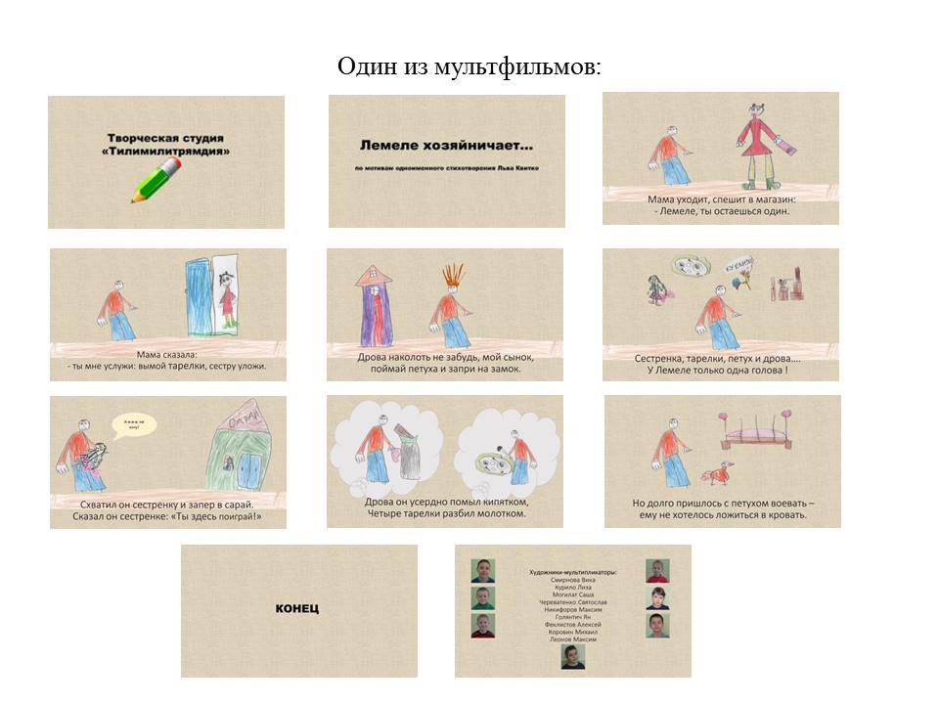

Обычно детям очень нравится такое «прочтение»! Они задают много вопросов, просят повторить просмотр, и, конечно же, предлагают сделать свой «мультфильм». Теперь вся деятельность инициируется детьми. Мы выбираем понравившееся произведение, обсуждаем с ребятами замысел автора, продумываем образы действующих героев, и конечно «мизансцены», а лучше сказать «кадры» будущего «мультфильма». Договариваемся, что будет изображать каждый участник. Потом рисуем, представляя и изображая героев и их взаимодействие в ходе сюжета, используя разнообразные материалы (цветные карандаши, фломастеры, восковые мелки). Затем вырезаем изображения и составляем «кадры» будущего фильма, т.е. действуем с позиции кукольника (режиссера), проигрывая все произведение. Затем сканируем рисунки и переносим действия героев в компьютер. Работаем в программе Презентация PowerPoint, обсуждая с ребятами слайды (цвет, взаимодействия героев, элементы анимации, дополнительные изображения (дорожки, цветы, деревья, солнце и т.д.). Озвучиваем свои фильмы «вживую», оттачивая свои исполнительские навыки.
Такое «прочтение» художественного произведения способствует творческому осмыслению художественных образов, пониманию замысла автора, умению чувствовать слово, воссоздавать картины, изображенные в произведении. Перевод литературного образа в изобразительный – очень продуктивный прием, сочетающий в себе развитие воображения, изобразительных навыков, формирование интереса к художественной литературе. А это - формирование творческого потенциала ребенка. Кроме того, дети учатся видеть художественное произведение целостно. Они погружаются в игру со словом. Ведь веселое, смешное, устрашающее или дразнящее стихотворение – это и есть своеобразная словесная «игрушка», дополненная художественными образами. Все это формирует у детей интерес к самому тексту произведения, а значит, мы решаем самую важную задачу – привлечение ребенка к чтению.
Следующий этап – это выпуск книги по мотивам получившегося мультфильма. Печатаем книгу в настоящей типографии. Диски и книги находятся в общем доступе. Ребята часто берут их домой, чтобы еще раз посмотреть или прочесть вместе с мамой, бабушкой, старшей сестрой.
В прошлом учебном году, в рамках работы творческой студии нам пришла идея нового формата нашей мастерской. Мы превратили ее в детско-родительскую творческую студию.
Надо сказать, что каждый год, принимая в группу новых детей (у нас группа компенсирующей направленности), «принимаем и новых родителей». И если быстро найти общий язык с детьми, с опытом работы не так сложно, то с родителями установить контакт, доверительные отношения, порой иногда непросто в силу того, что родители, как и дети, из разных групп. Приходится искать подходы, новые форматы общения, которые, избавили бы их от тревог разного рода и были бы интересны нынешним «продвинутым» родителям. И здесь творческая студия - просто находка. Наше предложение поучаствовать в работе студии получило живой отклик у родителей. Они решили сделать «мультфильм» и представить его на предстоящем празднике осени. Подобрали стихотворение Е. Семилетовой «Осень». Нарисовали иллюстрации к нему, вырезали, сделали «раскадровку», перенесли в формат Презентации PowerPoint. Затем выбрали чтеца, который представил стихотворение на празднике. Эффект был поразительным! Дети были рады сюрпризу, а родители довольны своим результатом.
Изменение формата студии и привлечение родителей к совместной деятельности открыло новые возможности для продуктивного сотрудничества, ведь творческая студия – хорошая возможность для родителей взглянуть на свои взаимоотношения с ребенком по-новому, научиться продуктивно взаимодействовать, лучше понимать их интересы и потребности. В этом учебном году в наших планах создание семейных 3-D книжек по мотивам любимых произведений и даже сочинение собственных стихов. Главное - это творческий процесс и удовольствие от общения!
Литература:
1. Белобрыкина О.А. Речь и общение. Популярное пособие для родителей и педагогов. – Ярославль: «Академия развития», 1998. – 240с., ил. – (Серия: «Игра, обучение, развитие, развлечение»).
2. Гриценко З.А. «Пришли мне чтения доброго…»: Пособие для чтения и рассказывания детям 4-6 лет (с методическими рекомендациями) – М: Прсвещение, 2001.-144 с.
3. Корепанова М.В. Проектирование и организация культурных практик в дошкольном детстве // Детский сад: теория и практика. № 5, 2015.
4. Приказ Министерства образования Российской Федерации (Минобрнауки России) от 17 октября 2013 г. № 1155 «Об утверждении Федерального государственного образовательного стандарта дошкольного образования. – Режим доступа: http://bda-expert.com.
5. Стрельцова Л.Е. Литература и фантазия: Кн. для воспитателей дет.сада и родителей. – М: Просвещение. 1992.-256 с.

